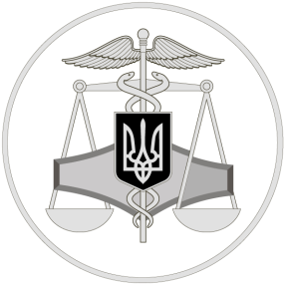
Державна податкова служба України
Доповнено правила реєстрації в Державному реєстрі фізичних осіб – платників податків

26 листопада 2019 року

Криворізьке північне управління
ГУ ДПС у Дніпропетровській області
50074, м. Кривий Ріг,
пр. Героїв-підпільників, 42
Офіційний веб-портал Державної податкової служби України: tax.gov.ua
Інформаційно-довідковий департамент ДПС України: 0-800-501-007 . "Гаряча лінія" ДПС України: "Пульс": 0-800-501-007 (напрямок «4»)
Акредитований центр сертифікації ключів: 0-800-501-007 (напрямок «2»)

З 23.10.2019 діють зміни до Положення про реєстрацію фізичних осіб у Державному реєстрі фізичних осіб – платників податків.
Новаціями передбачено, що для проведення реєстрації, внесення змін, отримання картки платника податків або відомостей з Державного реєстру використовуються дані документа, що посвідчує особу, зокрема:
● для іноземців та осіб без громадянства, які звернулися із заявою про визнання їх біженцем або особою, яка потребує додаткового захисту, відповідно до Закону України «Про біженців та осіб, які потребують додаткового або тимчасового захисту»:
- копія паспортного документа іноземця та особи без громадянства, засвідчена територіальним органом ДМС за місцем перебування іноземця чи особи без громадянства в Україні, та/або з відміткою про те, що оригінал такого документа отримано на зберігання територіальним органом ДМС;
- довідка про звернення за захистом в Україні.
Іноземці та особи без громадянства подають документи до територіальних органів ДПС в областях та місті Києві.
Довідково
З 23.10.2019 набрав чинності наказ Міністерства фінансів України від 10.07.2019 № 294 «Про внесення зміни до Положення про реєстрацію фізичних осіб у Державному реєстрі фізичних осіб – платників податків», зареєстрований у Міністерстві юстиції України 01.08.2019 за № 847/33818. Цей наказ розміщено на вебпорталі ДПС за посиланням: https://tax.gov.ua/zakonodavstvo/podatkove-zakonodavstvo/nakazi/73796.html.

